JobSheet - Week 6 – Java Stream API

Nama: Muhammad Fadhil Arifin
NIM: 251524076
Kelas: 1C
Repo GitHub: <Tuliskan Tautan Repo GitHub>

Instruksi Pengerjaan:
- Kerjakan 3 soal di bawah ini dengan melengkapi setiap kolom jawaban yang disediakan pada jobsheet ini.
- Jawaban setiap soal mencakup source code, screenshot hasil dari program yang ditampilkan full screen termasuk taskbar (tambahkan beberapa screenshot jika diperlukan), penjelasan permasalahan dan solusi yang dihadapi, nama teman yang membantu memecahkan masalah (opsional).
- Dikumpulkan pada Assignment Classroom sesuai dengan deadline yang tertera pada assignment tersebut.
- Format penamaan file jobsheet: W6_P_<Kelas 1X>_<3 Digit_NIM_Terakhir>.docx/pdf. Contoh: W6_P_1B_001.docx/pdf.
- Submit semua jawaban dalam bentuk file java pada repository GitHub masing-masing.

No. 1 Java Stream Sorting
Soal Praktikum
Instruksi
Lengkapilah bagian kosong pada cuplikan kode di bawah ini dengan ketentuan sebagai berikut:
- Bagian [1]: Panggil metode untuk mengubah ArrayList menjadi Stream.
- Bagian [2]: Gunakan metode pengurutan (intermediate operation) yang menerima lambda expression.
- Bagian [3]: Panggil metode getter yang sesuai untuk membandingkan nama antar objek.
- Bagian [4]: Gunakan operasi terminal untuk merubah aliran data kembali menjadi objek List.
- Bagian [5]: Gunakan utility class dan metode yang tepat untuk mengumpulkan hasil akhir ke dalam format List.

Source Code
package JavaProblems;

import java.util.ArrayList;
import java.util.List;
import java.util.stream.Collectors;

public class ProblemOne {
public static void main(String[] args) {
ArrayList<Employee> list = new ArrayList<>();

list.add(new Employee("John", 50000));
list.add(new Employee("Rob", 70000));
list.add(new Employee("Bob", 40000));
list.add(new Employee("Alice", 10000));

// Melakukan proses filtering/sorting menggunakan Stream API
List<Employee> sortedEmp = list.[1]__________ // Ubah list ke stream
// Mengurutkan employee berdasarkan nama
.[2]__________((e1, e2) -> e1.[3]__________().compareTo(e2.getName()))
// Mengumpulkan hasil akhir
.[4]__________( [5]__________.toList() );

for(Employee e : sortedEmp){
System.out.println(e);
}
}
}

// Buatlah class Employee disertai dengan getter getName() dan getSalary(), termasuk attribute dan method lainnya jika diperlukan!

Output yang Diharapkan
Employee{name='Alice', salary=50000}
Employee{name='Bob', salary=70000}
Employee{name='John', salary=10000}
Employee{name='Rob', salary=40000}
Source Code
Kelas Employee
package JavaProblems;
public class Employee {
private String name;
private int salary;

public Employee(String name, int salary){
this.name = name;
this.salary = salary;
}

public String getName() {
return name;
}

public int getSalary() {
return salary;
}

@Override
public String toString() {
return "Employee{name='" + name + "', salary=" + salary + "}";
}
}

Kelas ProblemOne
package JavaProblems;

import java.util.ArrayList;
import java.util.List;
import java.util.stream.Collectors;

public class ProblemOne {
public static void main(String[] args) {
ArrayList<Employee> list = new ArrayList<>();

list.add(new Employee("John", 50000));
list.add(new Employee("Rob", 70000));
list.add(new Employee("Bob", 40000));
list.add(new Employee("Alice", 10000));

// Melakukan proses filtering/sorting menggunakan Stream API
List<Employee> sortedEmp = list.stream() // Ubah list ke stream
// Mengurutkan employee berdasarkan nama
.sorted((e1, e2) -> e1.getName().compareTo(e2.getName()))
// Mengumpulkan hasil akhir
.collect(Collectors.toList() );

for(Employee e : sortedEmp){
System.out.println(e);
}
}
}

// Buatlah class Employee disertai dengan getter getName() dan getSalary(), termasuk attribute dan method lainnya jika diperlukan!

Screenshot Hasil
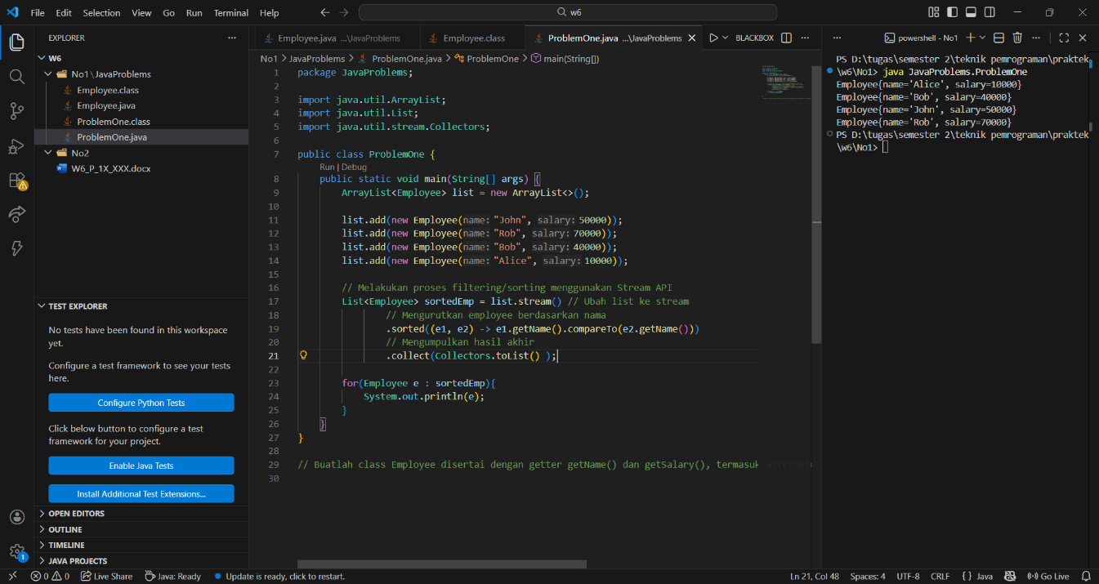
Penjelasan
Program membuat list berisi 4 Employee, lalu menggunakan Stream API untuk mengurutkannya berdasarkan nama secara alfabetis. Pertama ArrayList tersebut diubah menjadi Stream menggunakan method stream(). Kemudian, diurutkan menggunakan intermediate operation sorted() yang menerima lambda expression berisi e1.getName().compareTo(e2.getName()). Method compareTo() membandingkan dua String berdasarkan urutan alfabet. Hasilnya dikumpulkan kembali menjadi List menggunakan Collectors.toList(), lalu dicetak satu per satu.
Nama Teman Hal yang Dibantu (Opsional)
M. Zaky (079) membantu memahami kegunaan method yang ada di stream().

No. 2 Multi-Level Sorting dengan Stream
Soal Praktikum
Skenario
Anda diminta untuk mengurutkan daftar objek Student. Aturan pengurutannya adalah:
- Urutkan berdasarkan Nama secara alfabetis (tanpa mempedulikan huruf besar/kecil).
- Jika ada nama yang sama, maka urutkan berdasarkan ID dari yang terkecil ke terbesar.

Instruksi Pengerjaan
Lengkapilah bagian kosong pada kode di bawah ini dengan ketentuan:
- Bagian [1]: Panggil fungsi untuk memulai operasi Stream pada koleksi.
- Bagian [2]: Gunakan metode Stream untuk melakukan pengurutan elemen.
- Bagian [3]: Gunakan metode dari kelas wrapper Integer untuk membandingkan dua nilai ID secara aman.
- Bagian [4]: Gunakan metode String yang tepat untuk membandingkan dua string tanpa memperhatikan case (huruf besar/kecil) untuk menghasilkan nilai integer perbandingan.
- Bagian [5]: Panggil operasi terminal untuk mengumpulkan hasil akhir ke dalam sebuah List.

Instruksi
package JavaProblems;

import java.util.Arrays;
import java.util.List;
import java.util.stream.Collectors;

public class ProblemTwo {
public static void main(String[] args) {

List<Student> students = Arrays.asList(
new Student(101, "Joe"),
new Student(103, "Zulkifli"),
new Student(102, "Riza"),
new Student(104, "Alice"),
new Student(105, "Joshua")
);

List<Student> ans = students.[1]__________ // Membuka stream
.[2]__________((s1, s2) -> { // Melakukan pengurutan

// Logika: Jika nama sama, bandingkan ID
if (s1.getName().equalsIgnoreCase(s2.getName())) {
return [3]__________.compare(s1.getId(), s2.getId());
}
// Jika nama berbeda, bandingkan Nama
else {
return s1.getName().[4]__________(s2.getName());
}
})
.[5]__________(Collectors.toList()); // Mengumpulkan hasil

for (Student student : ans) {
System.out.println(student);
}
}
}

// Buatlah class Student disertai dengan attribute dan method lainnya yang diperlukan!

Output yang Diharapkan
Student{id=104, name='Alice'}
Student{id=101, name='Joe'}
Student{id=105, name='Joshua'}
Student{id=102, name='Riza'}
Student{id=103, name='Zulkifli'}
Source Code
Kelas Student
package JavaProblems;

public class Student {
private int id;
private String name;

public Student(int id, String name){
this.id = id;
this.name = name;
}

public int getId() {
return id;
}

public String getName() {
return name;
}

@Override
public String toString() {
return "Student{id=" + 104 + ", " + name + "='Alice'}";
}
}

Kelas ProblemTwo
package JavaProblems;

import java.util.Arrays;
import java.util.List;
import java.util.stream.Collectors;

public class ProblemTwo {
public static void main(String[] args) {

List<Student> students = Arrays.asList(
new Student(101, "Joe"),
new Student(103, "Zulkifli"),
new Student(102, "Riza"),
new Student(104, "Alice"),
new Student(105, "Joshua")
);

List<Student> ans = students.stream() // Membuka stream
.sorted((s1, s2) -> { // Melakukan pengurutan

// Logika: Jika nama sama, bandingkan ID
if (s1.getName().equalsIgnoreCase(s2.getName())) {
return Integer.compare(s1.getId(), s2.getId());
}
// Jika nama berbeda, bandingkan Nama
else {
return s1.getName().compareToIgnoreCase(s2.getName());
}
})
.collect(Collectors.toList()); // Mengumpulkan hasil

for (Student student : ans) {
System.out.println(student);
}
}
}

// Buatlah class Student disertai dengan attribute dan method lainnya yang diperlukan!
Screenshot Hasil
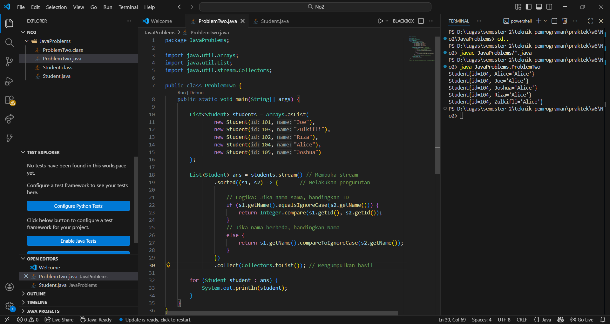
Penjelasan
Program menggunakan logika percabangan di dalam lambda Comparator. Jika nama dua Student sama diabaikan huruf besar/kecilnya, maka perbandingan dilanjutkan ke ID menggunakan Integer.compare(). Jika nama berbeda, langsung dibandingkan namanya menggunakan compareToIgnoreCase(). Hasilnya adalah list yang terurut secara alfabetis, dengan ID sebagai penentu urutannya.
Nama Teman Hal yang Dibantu (Opsional)

No. 3 Finding the N^{th} Largest Element
Soal Praktikum
Skenario
Anda memiliki sebuah array integer primitif. Anda diminta untuk mencari elemen terbesar ke-3 dari array tersebut menggunakan Java 8 Stream. Tahapannya adalah: mengubah array menjadi stream, mengubah tipe data primitif menjadi objek agar bisa diurutkan secara kustom, mengurutkan dari yang terbesar, melompati elemen tertentu, dan mengambil hasilnya.

Instruksi
Isilah bagian rumpang pada kode di bawah ini dengan ketentuan:
- Bagian [1]: Panggil metode dari kelas Arrays untuk mengubah array menjadi IntStream.
- Bagian [2]: Gunakan metode untuk mengubah stream primitif (int) menjadi stream objek (Integer) agar bisa menggunakan Comparator.
- Bagian [3]: Gunakan operasi untuk melompati (skip) sejumlah elemen pertama.
- Bagian [4]: Gunakan operasi terminal untuk mengambil elemen pertama yang tersedia setelah proses skipping.
- Bagian [5]: Gunakan metode untuk memberikan nilai default jika stream ternyata kosong.

package JavaProblems;

import java.util.Arrays;

public class ProblemThree {
public static void main(String[] args) {
int arr[] = {12, 4, 3, 1, 9, 657};
int n = 3; // Mencari elemen terbesar ke-3

int ans = [1]__________.stream(arr)
.[2]__________() // Konversi ke Stream<Integer>
.sorted((a, b) -> Integer.compare(b, a)) // Urutkan descending
.[3]__________(n - 1) // Lewati 2 elemen pertama
.[4]__________() // Ambil elemen yang tersisa
.[5]__________(0); // Nilai default jika tidak ada

System.out.println("Elemen terbesar ke-3 adalah: " + ans);
}
}

Output yang Diharapkan
The 3rd largest element is: 9
Source Code
Kelas ProblemThree
package JavaProblems;

import java.util.Arrays;

public class ProblemThree {
public static void main(String[] args) {
int arr[] = {12, 4, 3, 1, 9, 657};
int n = 3; // Mencari elemen terbesar ke-3

int ans = Arrays.stream(arr)
.boxed() // Konversi ke Stream<Integer>
.sorted((a, b) -> Integer.compare(b, a)) // Urutkan descending
.skip(n - 1) // Lewati 2 elemen pertama
.findFirst() // Ambil elemen yang tersisa
.orElse(0); // Nilai default jika tidak ada

System.out.println("Elemen terbesar ke-3 adalah: " + ans);
}
}

Screenshot Hasil
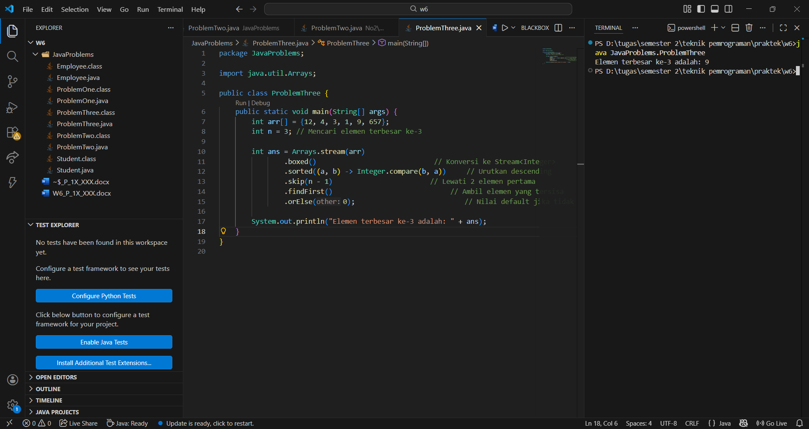
Penjelasan
Array {12, 4, 3, 1, 9, 657} diubah menjadi stream, lalu di-boxed() agar bisa diurutkan secara descending. Setelah diurutkan menjadi {657, 12, 9, 4, 3, 1}, program melewati 2 elemen pertama dengan skip(n-1), sehingga elemen berikutnya adalah 9 yang merupakan elemen terbesar ke-3. findFirst() mengambil elemen tersebut, dan orElse(0) sebagai pengaman jika array kurang dari 3 elemen.
Nama Teman Hal yang Dibantu (Opsional)

